JIGORO KANO

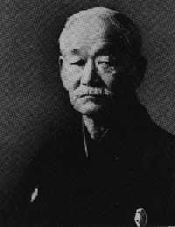
Jigoro KANO (1860-1938)
Jigoro Kano est né à Migake (Japon) le 28 octobre 1860 dans une famille de cinq enfants (trois frères et deux soeurs), il est le troisième fils de Jirosaku Mareshiba Kano, un marchand. Il se maria avec Sumako, fille de Seisi Takezoe qui était ambassadeur du Japon en Corée. Ils eurent neuf enfants, six filles et trois graçons.Il meurt le 4 mai 1938, après avoir consacré sa vie à la promotion du judo. Il était un homme à forte personnalité, universitaire, éducateur de génie, philosophe et idéaliste.Mais retraçons un peu sa vie :
Jigoro Kano arrive à Tokyo en 1871 où il suivra de brillantes études à la faculté des sciences politiques et des lettres. N'étant pas dôté par la nature d'une musculature impressionante, il commença par s'essayer à l'athlétisme, au tennis, au baseball mais il n'y trouva pas ce qu'il recherchait. Il appris alors quelques rudiments de ju-jitsu, auprès de maître Iso, pour résister aux brimades de ses camarades physiquement plus forts que lui. Très appliqué, persévérant et soucieux de techniques, il maîtrise rapidement plusieurs styles de ju-jitsu (incluant le Kito-Ryu et le Tenjin-shinyo Ryu) et décide à 22 ans en 1882 d'ouvrir sa propre école de ju-jitsu basée sur les principes des sports modernes dans le temple Eishoji à Tokyo.
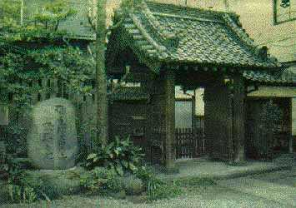
Le temple Eishoji où Jigoro Kano commença à enseigner
Il donna le nom de judo (qui peut être traduit "voie de la souplesse") à l'art martial qu'il enseignait et baptisa son école Kodokan. Les premiers katas du judo virent la naissance en 1907. Son école dut relever de nombreux défis venant des autres écoles, mais le triomphe de ses champions lui procura une grande renommée. L'un des plus fameux champions du Kodokan était Shino Saïgo (surnommé le chat), il était doué d'une extraordinaire souplesse et d'un don pour l'équilibre, il demeura invaincu.
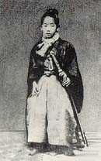 | 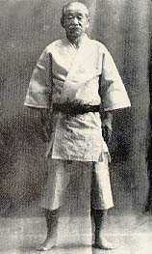 | 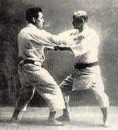
Jigoro Kano jeune | Jigoro Kano en judogi | Jigoro Kano pratiquant le judo
Il fut conseiller auprès du ministère de l'Education nationale et professeur à l'Ecole normale supérieure. Il effectua de nombreux voyages au travers du monde pour faire connaître l'école du Kodokan mais aussi comme délégué olympique du Japon.
En 1938, Jigoro Kano se rend au Caire pour une réunion du Comité Olympique pour la préparation des jeux qui devait se dérouler à Tokyo en 1940. Il mourut le 4 mai 1938 lors de son retour à 6h30 à bord du Hikawa-Maru d'une pneumonie, deux jours avant d'arriver à Yokohama.
Voici quelques dates importantes dans la vie de Jigoro Kano qui ne touchent pas le monde du judo :
- 1877 : Il rentre à l'Université Impériale de Tokyo.
- 1881 : Il est licencié en lettres.
- 1882 : Il termine ses études de sciences esthétique et morale.
- 1909 : Il devient le premier japonais membres du Comité International Olympique.
- 1911 : Il est élu président de la Fédération Sportive Japonaise.
- 1915 : Il crée la revu "Kodokan", et reçoit de la main du roi de Suède la médaille des 7ème Jeux Olympiques.
- 1920 : Il assiste aux Jeux Olympiques d'Anvers.
- 1936 : Il assiste aux Jeux Olympiques de Berlin.
Enfin pour finir voici quelques maximes écrites par Jigoro Kano :
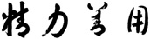
Seiryoku Zenyo - "Utilisation effective de l'esprit et de l'énergie"
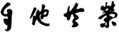
Jita Kyoei - "Prospérité mutuelle pour tous"
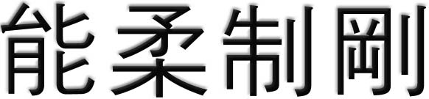
"Une technique supérieure surpasse la force"
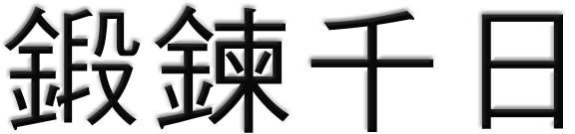
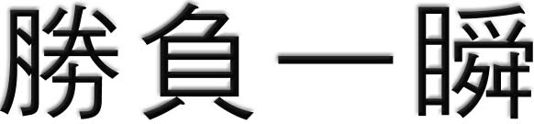
"Nous nous entraînons pendant des milliers d'années, mais la victoire ou la défaite survient en un instant"
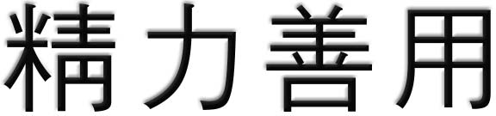
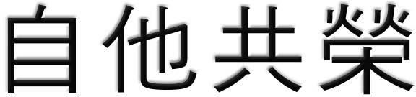
"Utilisez toute votre force spirituelle comme cela vous et les autres vivrez harmonieusement"
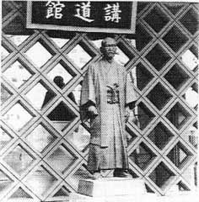
Statue de Jigoro Kano devant le Kodokan
